

Zprávičky
– 6.února 2013


Inkaso:
bude České spořitelně předáno ke zpracování v pondělí 11.2.2013 – úhrada za leden.

Masopustní karneval:
Na příští týden dětem připravte masky. Hned po TUČNÉM ČTVRTKU budeme mít v pátek MASOPUSTNÍ KARNEVAL A POCHOVÁNÍ BASY.
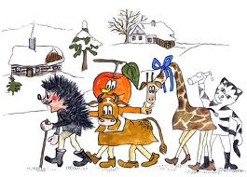

Vítání nových občánků


připravuje Město Jeseník, ve spolupráci s naší mateřskou školou, v sobotu 16.2.2013 v 10,00
a v 11,00 hodin. Paní učitelky ve třídě Berušek se domluví s rodiči dětí, které se zúčastní vystoupení v kapli.

ZÁPIS
Ředitelky mateřských škol v Jeseníku:

MŠ Jiráskova
MŠ Karla Čapka
MŠ Křížkovského
MŠ Kopretina (prac. Dittersdorfova)

stanovují zápis do mateřských škol

na úterý 26.3.2013 od 10,00-16,00 hod.

Ředitelství Mateřské školy Kopretina Jeseník upozorňuje, že zápis do MŠ – prac. MŠ Tyršova proběhne ve středu 27. března 2013 od 10,00 - 16,00 hodin.





Rodný list dítěte vezměte s sebou!

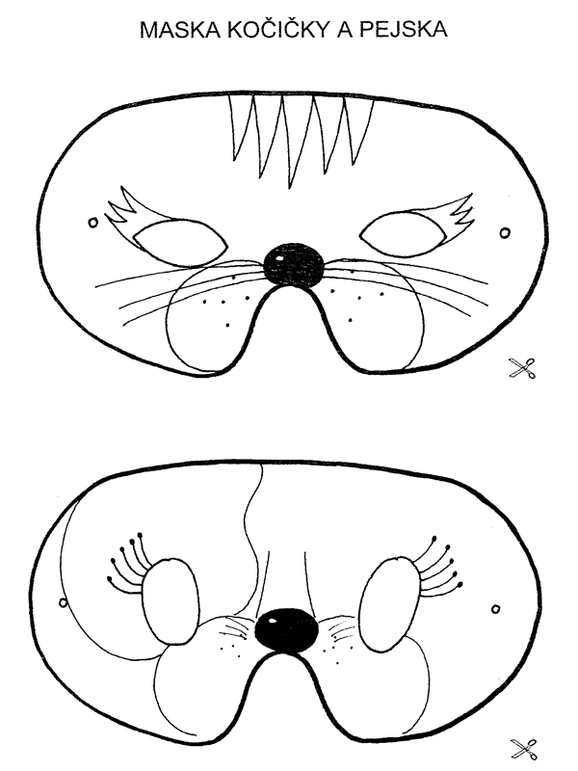



Dneska je úterý -
Masopust veselý!
Medvěd tančí,
basa bručí,
přes celou vesnici
půjde průvod tančící.

Šiju, šiju košilku,
ušijuji za chvilku.
Pak ušiju kabátek
naší Dáši na svátek.
A co ještě?
Plášť do deště.

Masopust, masopust,
popeleční středa,
kdo nemá kožíšek,
promrzne až běda.

Já nemám, já nemám,
já se třesu mrazem,
dejte mi slaninu,
zahřeju se rázem.

PRANOSTIKY RADÍ :

- Na konci masopustu o "bláznivých dnech" (poslední 3 dny) se nemá nikdo ženit, jinak prý budou bláznit oba manželé.

- Kdo v Masopustě moc dělá, v létě to odleží.

- Jaké je počasí o Masopustní neděli, takové bude na sena, jak je na
Masopustní pondělí, takové počasí očekávej na žitné žně, a jak o Masopustním úterý, tak bude na žně pšeničné.

- Masopust na slunci, pomlázka u kamen.

- Jedí-li se koblihy na slunci, budou se malovaná vejce jíst na peci.

- Jsou-li o masopustě dlouhé rampouchy, je úrodný rok na mouchy.



MASOPUST

Máme smutek a zármutek,
masopust nám rychle útek:
slepice kdáčou,
řezníci pláčou,
mají zármutek

